Vascularización e Inervación de la Pelvis
- Se sitúan extraperitonealmente, junto a las paredes posterolaterales.
- Los nervios somáticos se sitúan lateralmente con las estructuras vasculares mediales a las paredes.
- Las venas son laterales a las arterias
- Los nódulos linfáticos pélvicos están agrupados y discurren alrededor de las venas pélvicas.
- Primero se encuentran las arterias pélvicas, luego las venas pélvicas y luego los nervios somáticos de la pelvis.

Arterias de la Pelvis
- En la mujer, en la pelvis menor entran 6 arterias principales: Arterias Iliacas Internas (2), Arterias Ováricas (2), Arteria sacra medial (1) y Arteria rectal superior (1).
- En el hombre, en la pelvis menor entran 4 arterias principales: Arterias Iliacas Internas (2), Arteria Sacra medial (1) y Arteria Rectal Superior (1), NO entran las arterias testiculares.

Arteria | Origen | Recorrido | Distribución | Anastomosis | Otro
Testicular (gonadal) | Aorta Abdominal | Desciende retroperitonealmente, atraviesa el conducto inguinal y entra en el escroto | Uréter abdominal, testículo y epidídimo | Arteria cremastérica, arteria del conducto deferente
Ovárica (gonadal) | Aorta Abdominal | Desciende retroperitonealmente, cruza la línea terminal y desciende por el ligamento suspensorio del ovario | Uréter abdominal/pélvico, ovario y extremo ampular de la trompa uterina | Arteria uterina a través de ramas tubáricas y ováricas | Se divide en rama ovárica y rama tubárica.
Rectal Superior | Arteria mesentérica Inferior | Cruza los AICI y VICI, desciende por la pelvis entre las láminas del mesocolon sigmoide | Porción superior del recto | Arteria rectal media, arteria rectal inferior (pudenda interna) | A nivel de S3 se divide en dos ramas a cada lado del recto y lo irrigan hasta el esfínter interno del ano.
Sacra Media | Cara posterior de la Aorta | Desciende junto a la línea media sobre L4 y L5, el sacro y cóccix | VL, VS y cóccix | Arteria Sacra Lateral (ramas sacras mediales) | Representa el extremo caudal de la aorta dorsal embrionaria.
Ilíaca Interna | AIC | Medial sobre la línea terminal y desciende dentro de la cavidad pélvica; forma división anterior y posterior | Principal arteria de la pelvis.  Órganos pélvicos, músculos glúteos y periné |  | 4 cm de longitud. Se inicia en la bifurcación de la AIC a nivel de L5-S1
División Anterior de la Ilíaca Interna | AII | Anterior por la pared lateral de la pelvis, se divide en Arterias viscerales, obturatriz y pudenda interna | Vísceras pélvicas, músculos del compartimiento superior medial del muslo y periné |  | Inicia en el borde superior del agujero ciático.
Umbilical | División anterior de la Ilíaca Interna | Da lugar a las arterias vesicales superior y se oblitera en el ligamento umbilical medial. | Cara superior de la vejiga urinaria, a veces conducto deferente | Porción permeable de arteria umbilical | Principal prolongación de las AII antes del nacimiento  Transporta sangre pobre en oxígeno y nutrientes hasta la placenta (prenatal)
Vesical Superior | División anterior de la Ilíaca Interna | Múltiple; pasa hacia la cara superior de la vejiga urinaria | Cara superior de la vejiga urinal, conducto deferente | Vesical Inferior (hombres)  Arteria Vaginal
Obturatriz | División anterior de la Ilíaca Interna | Sobre la fascia obturatriz de la pared lateral y conducto obturador.  Entre el nervio y vena obturatriz. | Músculos pélvicos, arteria nutricia del ilion, fémur | Epigástrica inferior (rama púbica)  Arteria Umbilical | Nace cerca de la arteria umbilical, donde cruza el uréter.  La arteria hipogástrica inferior nace un 20% de arteria obturatriz accesoria o aberrante.
Vesical Inferior (hombre) | División anterior de la Ilíaca Interna | Subperitoneal en el ligamento lateral de la vejiga. | Cara inferior de la vejiga, porción pélvica del uréter, próstata y vesículas seminales; conducto deferente | Arteria Vesical Superior | Da origen a la arteria prostática y arteria del conducto deferente (Arteria Vaginal en la mujer)
Conducto Deferente | División anterior de la Ilíaca Interna | Subperitoneal hasta el conducto deferente | Conducto deferente | Arteria testicular y arteria cremastérica | homóloga de la arteria uterina
Ramas Prostáticas | División anterior de la Ilíaca Interna | Desciende por las caras posterolaterales de la próstata | Próstata y uretra prostática | Perineal profunda (pudenda interna)
Uterina | División anterior de la Ilíaca Interna  (puede originarse de arteria umbilical) | Anteromedial en la base del ligamento ancho/cardinal superior;  Cruza el uréter superiormente (el agua [uréter] pasa bajo el puente [Arteria uterina]) | Útero, ligamentos del útero, porción medial de la trompa tubárica y ovario.  Porción superior de la vagina | Arteria ovárica (ramas tubáricas y ováricas)  Arteria Vaginal | Da una rama vaginal descendente pequeña y una rama ascendente que se bifurca en rama ovárica y tubárica.  Es homóloga de la arteria del conducto deferente.
Vaginal | División anterior de la Ilíaca Interna  (Arteria Uterina) | Rama vaginal (desciende sobre la vagina)  Rama vesical inferior (llega a la vejiga) | Rama vaginal: porción inferior de la vagina, bulbo vestibular y recto.  Rama vesical inferior: fondo de la vejiga urinaria | Rama vaginal de la arteria uterina  Arteria Vesical Superior | Homóloga de la Arteria vesical inferior del hombre.
Pudenda Interna | División anterior de la Ilíaca Interna | Abandona la pelvis a través de la porción infrapiriforme del agujero ciático mayor y entra en el periné (fosa isquioanal) pasan el agujero ciático menor, pasa al triángulo urogenital atravesando el conducto pudendo | Arteria principal del periné, incluyendo los músculos y la piel de los triángulos anal y urogenital, cuerpos eréctiles | Arteria umbilical  Ramas prostáticas de la arteria vesical inferior | Mayor en el hombre.  Se divide en la arteria perineal y arterias dorsales del pene o clítoris.  Pasa junto a la vena pudenda interna y ramos del nervio pudendo a través del conducto pudendo de la pared lateral de la fosa isquioanal.
Rectal Media | División anterior de la Ilíaca Interna | Desciende por la pelvis hasta la porción inferior del recto | Porción inferior del recto, Vesículas seminales y próstata (vagina) | Arterias rectales superiores e inferiores | Se origina de la AII independiente o junto a la Arteria vesical inferior o arteria pudenda interna
Glútea Inferior | División anterior de la Ilíaca Interna | Pasa posterior entre S2 y S3.  Abandona la pelvis a través de la porción infrapiriforme del agujero ciático mayor | Diafragma pélvico (coccígeo y elevador del ano), piriforme, cuadrado femoral, porción superior de los isquiotibiales, glúteo mayor y nervio ciático. | Arteria femoral profunda (arterias circunflejas femorales medial y lateral. | Rama terminal de mayor tamaño de la división anterior de la AII.
División posterior de la Ilíaca Interna | AII | Posteriormente y emite ramas parietales | Pared de la Pelvis y región Glútea |  | Inicia en el borde superior del agujero ciático.  Da tres ramas Iliolumbar, Sacras Laterales y Glútea Superior
Iliolumbar | División posterior de la Ilíaca Interna | Anterior a la articulación sacroilíaca y posterior a los vasos ilíacos comunes y psoas mayor;  Gira hacia la fosa ilíaca. | Psoas Mayor, ilíaco y cuadrado lumbar; cola de caballo en el conducto vertebral. | Artería circunfleja ilíaca y arteria lumbar 4° e inferiores. | Se divide en ramas ilíacas y lumbares dentro de la fosa ilíaca
Sacras Laterales (superior e inferior) | División posterior de la Ilíaca Interna | Sobre la cara anteromedial del piriforme y emite ramas espinales para los agujeros sacros pélvicos | Piriforme, estructuras del conducto sacro, erector de la columna y piel suprayacente | Arterias sacras mediales
Glútea Superior | División posterior de la Ilíaca Interna | Entre el tronco lumbosacro y el ramo anterior del nervio S1, abandona la pelvis a través la porción suprapiriforme del agüero ciático mayor | Piriforme, 3 músculos glúteos y tensor de la fascia lata | Sacra lateral, glútea inferior, pudenda interna, circunfleja, femoral profunda, circunfleja femoral lateral | Rama mayor de la división posterior.
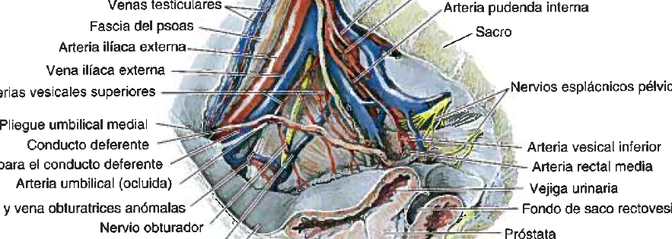

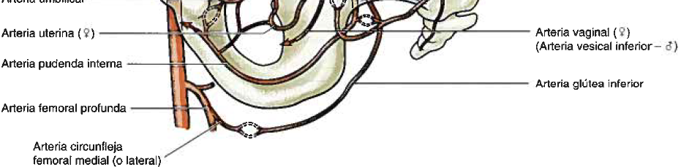
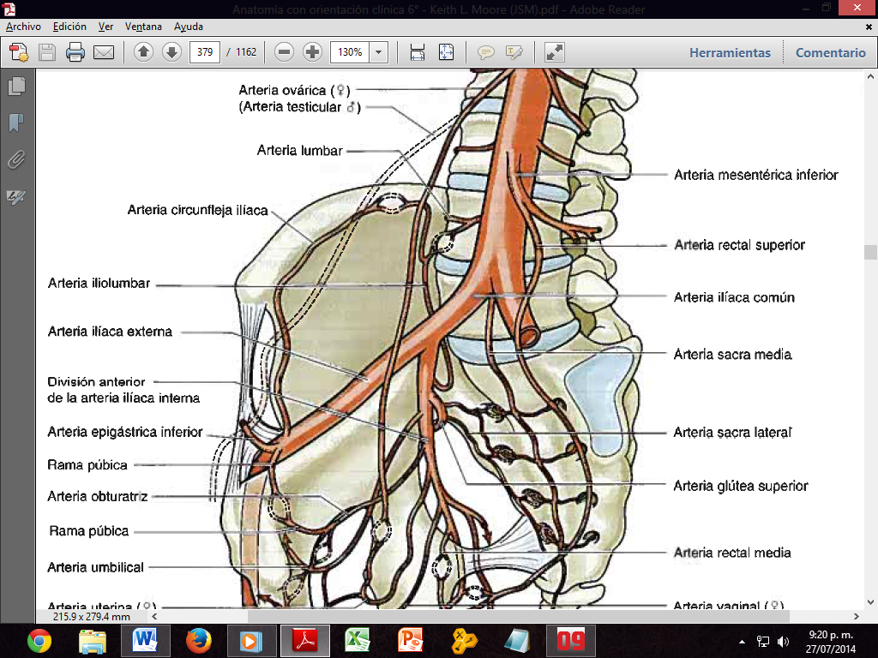

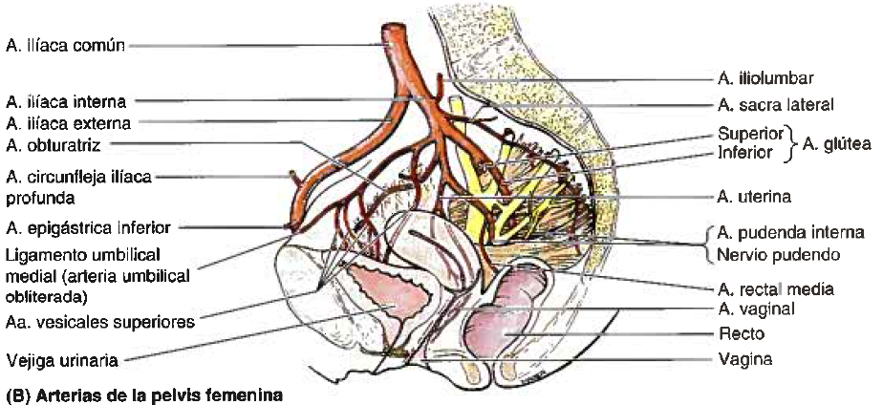
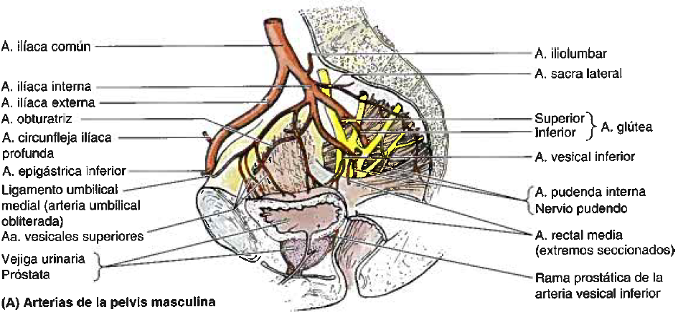
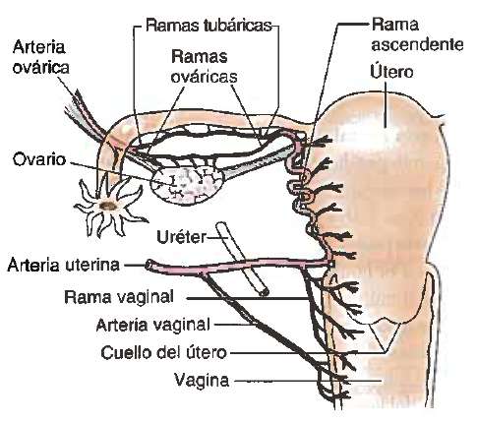
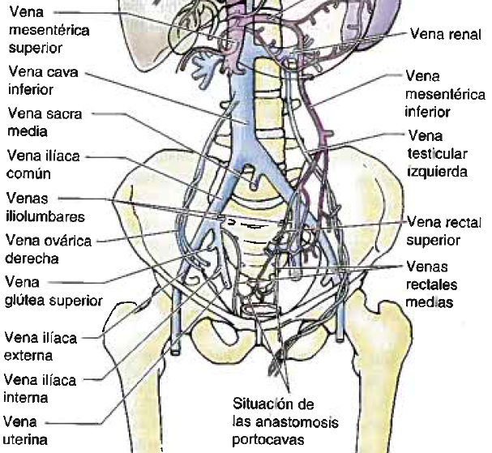
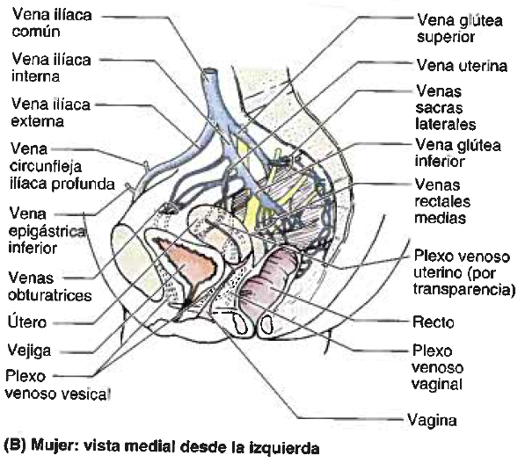

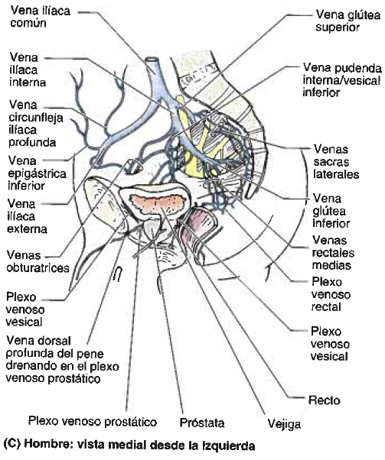
Venas
- Plexos Venosos Pélvicos: Interconexión de venas que rodean las vísceras de la pelvis.
- Los plexos de la pelvis menor (rectal, vesical, prostático, uterino y vaginal) se unen y drenan principalmente en tributarias de las VII.;
- Algunos drenan a través de la vena rectal superior en la VMI del sistema porta hepático o a través de las venas sacras laterales en el plexo venoso vertebral interno.
- Vías adicionales menores, son vena sacra media y venas ováricas.

- Las VII se forman superiormente al agujero ciático mayor y se sitúan posteroinferiores a las AII.
- Las venas iliolumbares procedentes de las fosas ilíacas de la pelvis mayor, drenan en las VIC.
- VII + VIE VIC VCI (a nivel de L4-L5)

- Venas Glúteas Superiores: acompañan a las arterias glúteas superiores, son las mayores tributarias de las VII, excepto durante el embarazo cuando las venas uterinas son mayores.
- Las venas testiculares: atraviesan la pelvis mayor mientras pasan desde el anillo inguinal profundo hacia su desembocadura abdominal posterior.

- Las venas sacras laterales: se ven muy grandes en las angiografías; se anastomosan con el plexo venoso vertebral interno, formando una vía colateral para llegar a la VCI o VCS o para metástasis de neoplasias.

Linfáticos de la Pelvis
Cuatro de los principales nódulos se localizan en la pelvis, se denominan según los vasos sanguíneos con que se asocian.

Nódulos Ilíacos Externos
- Encima de la línea terminal, en los vasos ilíacos externos.
- La mayoría de drenaje linfático pélvico acompaña a las venas, pero los Ilíacos externos no siguen este patrón.
- Reciben linfa de los nódulos inguinales, vísceras pélvicas (porciones superiores de los órganos pélvicos medios y anteriores).
- Drenan en los Nódulos Ilíacos Comunes.

Nódulos Ilíacos Internos
- Alrededor de las divisiones anterior y posterior de la arteria ilíaca interna y puntos de origen de las arterias glúteas.
- Reciben drenaje de las vísceras pélvicas inferiores, periné profundo y región glútea.
- Drenan en los Nódulos Ilíacos Comunes.

Nódulos Sacros
- En la concavidad del sacro, adyacentes a los vasos sacros medios.
- Reciben linfa de las vísceras pélvicas posteroinferiores
- Drenan en los nódulos Ilíacos Comunes o internos.

Nódulos Ilíacos Comunes
- Superiormente en la pelvis, a lo largo de los vasos Iliacos comunes.
- Reciben drenaje de los Ilíacos internos, Ilíacos Externos y Sacros.
- Inician una vía común para el drenaje de la pelvis, cerca de los nódulos lumbares.

Los grupos de nódulos pélvicos principales y secundarios están muy interconectados, por lo que permiten que las neoplasias se diseminen en cualquier dirección, hacia cualquier víscera pélvica o abdominal.

Inervación
Las estructuras pélvicas están inervadas por los nervios espinales sacros y coccígeos (los músc piriforme y coccígeo forman un lecho para ellos) y la porción pélvica del SNA.

Somática
Nervio | Segmento de Origen | Distribución | Otros
Ciático | L4, L5, S1, S2 y S3 | Ramos articulares para la articulación de la cadera  Ramos musculares para los flexores de la rodilla en el muslo y todos los músculos de la pierna y pie | Nervio más voluminoso del cuerpo.  Pasa a través del agujero ciático mayor, inferior al piriforme.  Desciende a lo largo de la cara posterior del muslo para inervar la pierna y el pie.
Glúteo Superior | L4, L5 y S1 | Músculos glúteo medio y glúteo menor | Abandona la pelvis a través del agujero ciático mayor, superior al piriforme
Nervio del cuadrado femoral y gemelo Inferior | L4, L5 y S1 | Músculos cuadrado femoral y gemelo inferior
Glúteo Inferior | L5, S1 y S2 | Músculo glúteo mayor | Abandona la pelvis a través del agujero ciático mayor, inferior al piriforme y superficial al nervio ciático, acompañando a la arteria glútea inferior.
Nervio del cuadrado femoral y gemelo Superior | L5, S1 y S2 | Músculos obturador interno y gemelo superior
Del músculo piriforme | S1 y S2 | Músculo Piriforme
Cutáneo femoral posterior | S2 y S3 | Ramos cutáneos para la nalga y caras medial más superior y posterior del muslo
Cutáneo Perforante | S2 y S3 | Ramos cutáneos para la parte medial de la nalga
Pudendo | S2, S3 y S4 | Estructuras del periné; Ramos sensitivos para genitales, ramos musculares para músculos del periné, esfínter externo de la uretra y esfínter externo del ano. | Nervio principal del periné y sensitivo de los genitales externos  Acompaña a la arteria pudenda interna y abandona la pelvis a través del agujero ciático mayor entre el musc piriforme y coccígeo.
Esplácnico Pélvico | S2, S3 y S4 | Vísceras pélvicas a través de los plexos hipogástricos inferiores y pélvico
Nervios del músculo elevador del ano y coccígeo | S3 y S4 | Músculos elevador del ano y coccígeo
Obturador | L2-4 (plexo lumbar en pelvis mayor) | No inerva estructuras de la pelvis | Discurre por la grasa extraperitoneal en la pared lateral hacia el conducto obturador para inervar músculos mediales del muslo.
Tronco Lumbosacro | Unión del ramo anterior de L4 y ramo anterior de L5 en la línea terminal. |  | Discurre inferior sobre la cara anterior del ala del sacro para unirse al Plexo Sacro.
Plexo Coccígeo | Ramos anteriores de los nervios espinales S4 y S5 y los nervios coccígeos | Superficie pélvica del músculo coccígeo, elevador del ano y articulación sacrococcígea.  Piel entre el vértice del cóccix y ano. | Los nervios anococcígeos atraviesan el coccígeo y el ligamento anococcígeo.
Plexo Sacro | Localizado en la pared posterolateral de la pelvis menor.  Los nervios principales son el Ciático y el Pudendo extraperitoneales.

Nervios Autónomos
- Troncos Simpáticos Sacros: Inervación de los miembros inferiores, convergen para formar el ganglio impar medio.
- Plexos Periarteriales: Fibras vasomotoras Simpáticas postsinápticas; Arterias Rectal, ovárica e ilíaca interna.
- Plexos Hipogástricos: Vía más importante de fibras simpáticas a vísceras pélvicas; Plexo Hipogástrico Superior es la prolongación inferior del Plexo Intermesentérico.
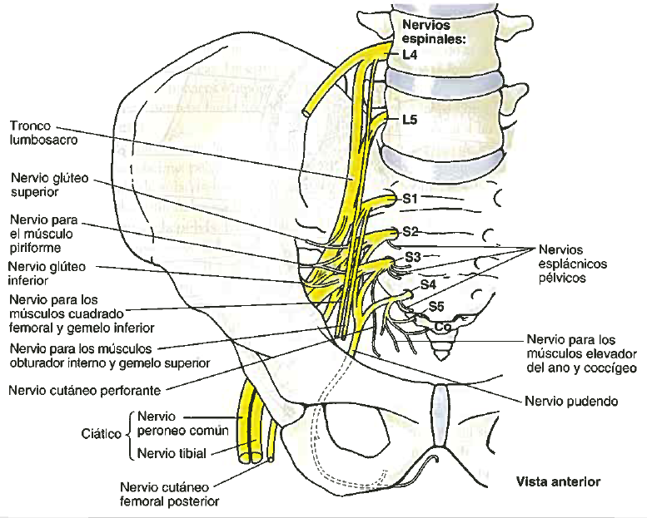
- El plexo Hipogástrico Superior se divide en izquierdo y derecho, descienden anteriores al sacro, laterales al recto dentro de vainas hipogástricas, formando el plexo hipogástrico inferior derecho e izquierdo.
- Nervios Esplácnicos Pélvicos: Vía para inervación parasimpática de las Vísceras Pélvicas y del colon descendente y sigmoide (S2-4)
- Línea de dolor de la pelvis: Corresponde al límite inferior del peritoneo.

